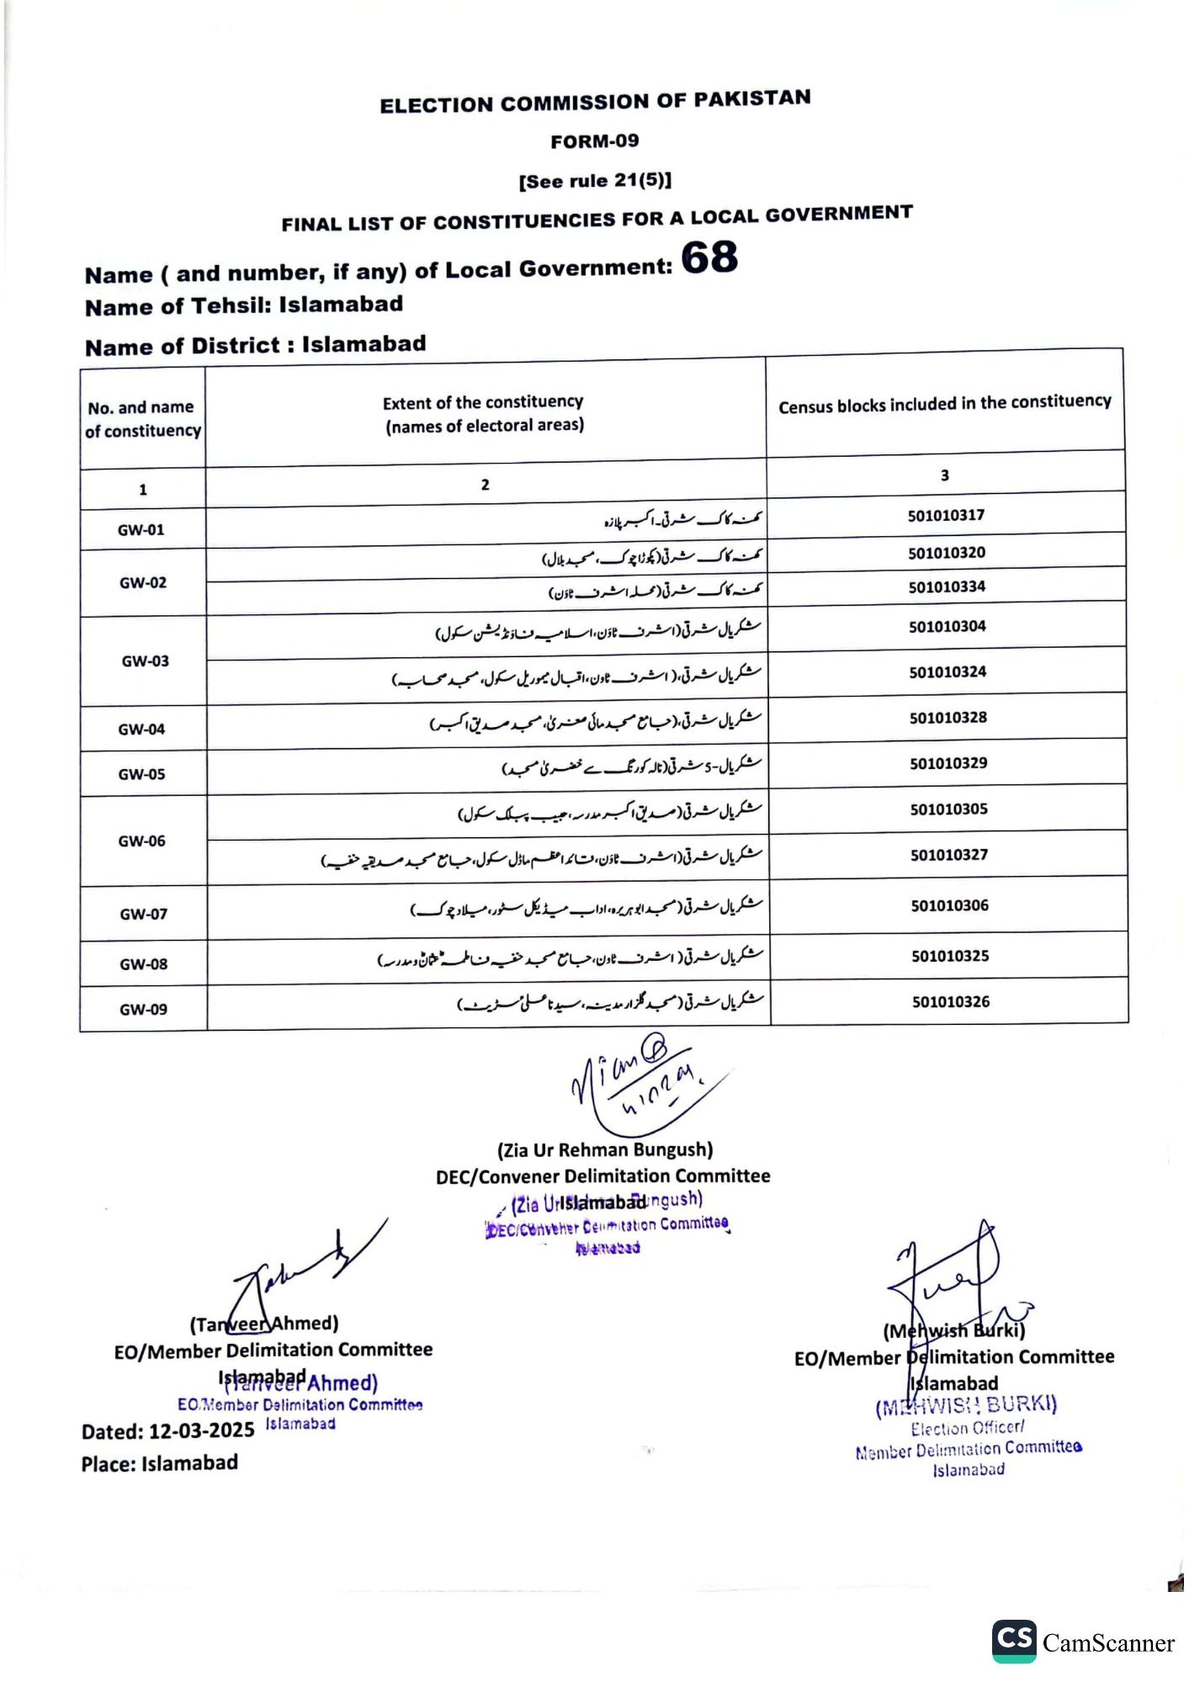
ELECTION COMMISSION OF PAKISTAN
FORM-09
[See rule 21(5)]
FINAL LIST OF CONSTITUENCIES FOR A LOCAL GOVERNMENT
Name ( and number, if any) of Local Government: 68
Name of Tehsil: Islamabad
Name of District: Islamabad
No. and name
of constituency
Extent of the constituency (names of electoral areas)
Census blocks included in the constituency
1
GW-01
GW-02
GW-03
GW-04
GW-05
GW-06
GW-07
GW-08
GW-09
2
عنہ کاک شرقی۔ اکبر پلازہ
کھنہ کاک شرقی (کوڑا چوک، مسجد بلال)
کھنہ کاک شرقی (محله اشرف ٹاؤن)
شکریال شرقی (اشرف ٹاؤن، اسلامیہ فاؤنڈیشن سکول) شکریال شرقی، ( اشرف ٹاون، اقبال میموریل سکول، مسجد صحاب) شکریال شرقی، (جامع مسجد مائی معری، مسجد صدیق اکبس
شکریال-5 شرقی (نالہ کو رنگ سے خضری مسجد) شکریال شرقی ( صدیق اکبر مدرسه، حبیب پبلک سکول)
شکریال شرقی (اشرف ٹاؤن، قائد اعظم ماڈل سکول، جامع مسجد صدیقیہ حنفیہ)
شکریال شرقی ( مسجد ابو ہریرہ، اداب میڈیکل سٹور، میلاد چوک)
شکریال شرقی ( اشرف ٹاون، جامع مسجد حنفیه مناطمه عثمان و مدرسه)
شکریال شرقی ( مسجد گلزار مدینہ، سید نا علی ریٹ)
Mi lian@
41029
(Zia Ur Rehman Bungush)
DEC/Convener Delimitation Committee
(Zia UrIslamabad ngush)
DEC/Conveher Cemitation Committee
Mamabad
(Tanveer Ahmed)
EO/Member Delimitation Committee
Islamabad Ahmed)
EO Member Delimitation Committee
Dated: 12-03-2025 Islamabad
Place: Islamabad
3
501010317
501010320
501010334
501010304
501010324
501010328
501010329
501010305
501010327
501010306
501010325
501010326
(Mehwish Burki)
EO/Member Delimitation Committee Islamabad
(MEHWISH BURKI)
Election Officer/
Member Delimitation Committee
Islamabad
CS CamScanner

